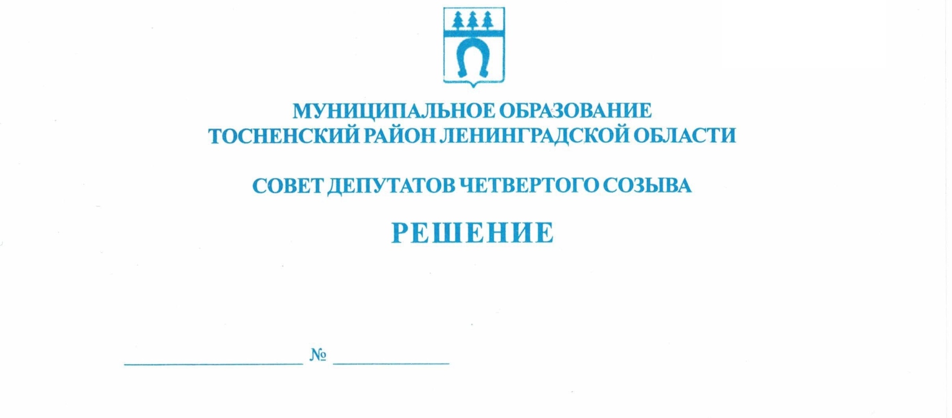

27.09.2023 228

О внесении изменений в Порядок назначения и проведения
опроса граждан на территории муниципального образования
Тосненский район Ленинградской области, утвержденный
решением совета депутатов муниципального образования
Тосненский район Ленинградской области от 23.06.2020 № 65

В соответствии с частью 4 статьи 31 Федерального закона от 06.10.2003 № 131-ФЗ «Об общих принципах организации местного самоуправления в Российской Федерации», областным законом Ленинградской области от 17.02.2020 № 19-оз «О назначении и проведении опроса граждан в муниципальных образованиях Ленинградской области», статьей 13 Устава муниципального образования Тосненский муниципальный район Ленинградской области, совет депутатов муниципального образования Тосненский муниципальный район Ленинградской области

РЕШИЛ:

1. Внести в Порядок назначения и проведения опроса граждан на территории муниципального образования Тосненский район Ленинградской области, утвержденный решением совета депутатов муниципального образования Тосненский район Ленинградской области от 23.06.2020 № 65, следующие изменения:
1.1. Раздел 1 дополнить пунктом 1.7 следующего содержания:
«1.7. Для проведения опроса граждан может использоваться официальный сайт Тосненского района в информационно-телекоммуникационной сети Интернет. При этом идентификация участников опроса, в случае его проведения с использованием официального сайта Тосненского района, может осуществляться с использованием федеральной государственной информационной системы «Единая система идентификации и аутентификации в инфраструктуре, обеспечивающей информационно-технологическое взаимодействие информационных систем, используемых для предоставления государственных и муниципальных услуг в электронной форме».
1.2. Абзац первый пункта 2.7 изложить в следующей редакции:
«2.7. В список участников опроса включаются граждане, проживающие на территории, на которой проводится опрос, и имеющие право на участие в опросе. В случае охвата опросом многоквартирного дома список участников опроса разделяется на книги, каждая из которых нумеруется и оформляется отдельно по каждому многоквартирному дому в порядке нумерации квартир. В списке указываются фамилия, имя, отчество, год рождения участника опроса, его адрес».
1.3. Абзац третий пункта 2.7 изложить в следующей редакции:
«Список участников опроса составляется не позднее чем за 10 дней до даты проведения (даты начала проведения) опроса. Список участников опроса (книга списка участников опроса) прошивается и подписывается заместителем главы Администрации, назначенным ответственным за подготовку проведения опроса».
1.4. Абзац шестой пункта 2.7 изложить в следующей редакции:
«В случае создания нескольких пунктов опроса, список участников опроса разделяется на книги, подлежащие нумерации, по каждому пункту отдельно».
1.5. Пункт 2.9 изложить в следующей редакции:
«2.9. Опрос может проводиться в течение одного или нескольких дней следующими методами:
- поквартирного (подомового) обхода граждан;
- на пунктах проведения опроса;
- с использованием официального сайта Тосненского района в информационно-телекоммуникационной сети Интернет путем применения электронной формы опросного листа.
Указанные методы проведения опроса могут применяться одновременно. Методика проведения опроса определяется Советом депутатов».
1.6. В пункте 2.10 после слова «часов» дополнить словами «при использовании опросного листа на бумажном носителе и с 24 часов одного дня до 24 часов другого дня при применении электронной формы опросного листа».
1.7. В абзаце первом пункта 2.15 после слов «При проведении опроса граждан» дополнить словами «с использованием опросного листа на бумажном носителе».
1.8. В абзаце втором пункта 2.15 после слов «при заполнении опросного листа» дополнить словами «на бумажном носителе».
2. Аппарату совета депутатов муниципального образования Тосненский муниципальный район Ленинградской области обеспечить официальное опубликование и обнародование настоящего решения.

Глава Тосненского муниципального района А.Л. Канцерев

Александров Антон Викторович, 8(81361)22303
5 гв

